Z

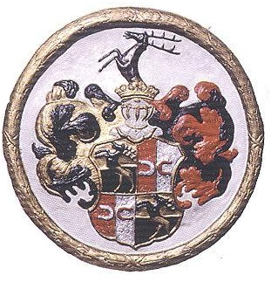
powstaniem herbu hrabiów Prószkowskich wiąże się ciekawa historia. Dawno temu hrabia Prószkowski był gnębiony przez zaciekłego sąsiada, który wypowiedział mu wojnę. Prószkowski wraz ze swoim dworem musiał uciekać, by ratować życie. Gdy znalazł się w gęstym lesie, rozkazał rozkuć konie i podkuć je ponownie podkowami odwróconymi barkami do siebie. W ten sposób zmylił ścigającego go wroga i uratował życie. Od tego czasu w prawym górnym i lewym dolnym polu tarczy herbowej znajdują się odwrócone podkowy. W pozostałych dwóch polach herbu widnieje wspięty jeleń zwrócony w lewo. Według tradycji wizerunek jelenia pojawił się w herbie z tego powodu, że Prószkowscy posiadali niegdyś zaprzęg jeleni, którym podobno podróżowali do Wiednia, ówczesnej stolicy Austro-Węgier.

